ГОСУДАРСТВЕННОЕ БЮДЖЕТНОЕ ПРОФЕССИОНАЛЬНОЕ ОБРАЗОВАТЕЛЬНОЕ УЧРЕЖДЕНИЕ ВОРОНЕЖСКОЙ ОБЛАСТИ
«Воронежский государственный
промышленно-экономический колледж»

ОТЧЕТ
о прохождении производственной практики
по модулю ПМ.02 Осуществление интеграции программных модулей
по специальности 09.02.07 Информационные системы и программирование

Студента IV курса 227 группы
Стрельникова Анатолия Станиславовича
Руководитель практики от колледжа:
Холодов А.А.__________________

Оценка:______________________

Воронеж
2026
Содержание
Оглавление
Введение. 3
1. Описание предприятия 4
1.1. Краткая характеристика предприятия 4
1.2. Структура предприятия 4
2. Содержание ПП. 02 производственной практики (по профилю специальности) 5
3 Разработка мобильного приложения для предприятия 6
4. Заключение. 19
5. Список использованной литературы. 20

Введение
В период с «23» марта 2026 г. по «15» апреля 2026 г. я проходил производственную практику в АО "ВТТЦ" Орбита-сервис"
Руководителем практики от колледжа был Холодов Алексей Анатольевич, а от предприятия Ряжинова Ольга Матвеевна.
В период практики я:
- изучил структуру предприятия и обязанности программистов,
- выполнял разработку спецификаций отдельных компонентов,
- осуществлял разработку кода программного продукта на основе готовых спецификаций на уровне модуля
- выполнял отладку программных модулей с использованием специализированных программных средств,
- выполнял тестирование программных модулей,
- осуществлял оптимизацию программного кода модуля,
- разрабатывал компоненты проектной и технической документации с использованием графических языков спецификации.
В ходе производственной практики руководитель ставил передо мной следующие задачи:
- установка и настройка операционной системы MS Windows,
- установка и конфигурирование лицензионного программного обеспечения, включая MS Office,
- установка и настройка драйверов для периферийных устройств (принтер, сканер),
- выполнение дополнительных задач, поставленных предприятием в рамках практики.
Практика позволила мне значительно углубить как теоретические, так и практические знания, полученные в колледже. Я приобрел ценный опыт работы с программным обеспечением и оборудованием, что является важным этапом в моем профессиональном развитии.
Составил отчет студент Стрельников Анатолий Станиславович_____________
Объективность отчета проверил преподаватель Холодов Алексей Анатольевич

Описание предприятия

Краткая характеристика предприятия
_____________________АО «ВТТЦ» «Орбита-сервис»_______________
(наименование организации)
- Адрес, телефон: Ул. Донбасская, 1., +7473-202-66-70
- Цели и задачи деятельности предприятия: ремонт аудиотехники и видеотехники, ремонт бытовой техники.
- Режим работы учреждения: понедельник-пятница: 9:00 – 19:00, суббота – 10:00 – 16:00, воскресенье – выходной.
- Перечень нормативных документов, регулирующих деятельность предприятия: правила внутреннего трудового распорядка, документ по вопросам обработки персональных данных, положение об оплате труда.
- Автоматизированные системы предприятия: автоматизированная отправка SMS-сообщений клиентам о готовности заказа, системы на платформе 1С.
- Компьютерно – коммуникационные сети: со звездообразной топологией
- СУБД используемые на предприятии и их назначение: 1С.
- ПО разработанное на предприятии (назначение, языки написания): информационная система для работы с заявками, C#.
  - Структура предприятия
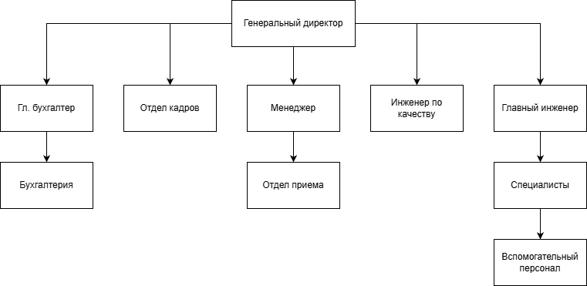
Рис. 1. Структура предприятия

Содержание ПП. 02 производственной практики (по профилю специальности)

№ п/п | Код ПК | дата | Кол- во часов | Виды работ
1. | ПК 2.1, ПК 2.2, ПК 2.3, ПК 2.4, ПК 2.5 ОК.01-ОК.09 | 23.03 | 6 | Изучение предметной области разработки программного обеспечения
2. |  | 24.03 | 6 | Формирование требований к программному обеспечению
3. |  | 25.03, 26.03 | 12 | Анализ функциональных и нефункциональных требований
4. |  | 27.03, 28.03 | 12 | Объектно-ориентированный анализ требований к программному обеспечению
5 |  | 30.03, 31.03 | 12 | Проектирование интерфейса пользователя
6 |  | 01.04 – 10.04 | 54 | Разработка кода программного средства
7 |  | 11.04 | 6 | Формирование программной документации
8 |  | 13.04 – 15.04 | 18 | Разработка и проведение тестов
Итого |  |  |  | 126 часов

3 Разработка мобильного приложения для предприятия

3.1 Оснащенность предприятия программным обеспечением
На предприятии информационная система состоит из трех связанных частей: заявки на платный ремонт, заявки на гарантию и автоматическая рассылка SMS-сообщений по статусу заявки, с общей базой данных. Реализовано это при помощи C#, под нужны информационной системы выделен отдельный сервер в локальной сети и отдельное десктопное приложение. Мобильное приложение в системе ранее не было.

3.2 Характеристики программного обеспечения
Для разработки приложения была выбрана платформа «Android» из-за более широкого охвата устройств и лучшей совместимости между версиями ОС, и было использовано IDE «Android Studio» с языком программирования «Kotlin» и UI-фреймворком «Jetpack Compose» из-за его простоты, удобства и возможности более простой подстройки под различные устройства.

3.3 Индивидуальное задание по практике
В рамках производственной практики передо мной была поставлена задача разработки мобильного приложения для автоматизации работы сотрудников предприятия. Приложение должно обеспечивать удобный доступ к информации, ускорять выполнение рутинных задач и повышать эффективность взаимодействия внутри организации.
Так как в системе уже имеет место автоматическая рассылка SMS-сообщений о статусе заявки клиентам, то данное приложение было разработано для использования сотрудниками предприятия, с возможностью управлять заявками и данными в базе данных системы без доступа к десктопному приложению.

3.3.1 Спецификация решаемой задачи
Разрабатываемое мобильное приложение предусматривает:
- возможность авторизации для обеспечения безопасного хранения и доступу к информации в системе предприятия
- удобный пользовательский интерфейс для работы сотрудников
- локальное хранение данных
- возможность просмотра, добавления и редактирования информации
- возможность легкого изменения статуса заявок без доступа к десктопному приложению системы
- уведомления мастерам о новых заявках
Это позволит сотрудникам быстрее получать нужную информацию и повысит производительность предприятия.

3.3.2 Проектирование решаемой задачи
Для реализации проекта была выбрана нативная разработка на Android при помощи Kotlin. Основные этапы проектирования включают:
- разработку структуры пользовательского интерфейса,
- проектирование логики работы приложения,
- выбор системы хранения данных
- подключение уведомлений
- подключение базы данных системы предприятия

3.3.3 Описание структуры приложения и компонентов
Разрабатываемое мобильное приложение напрямую работает с базой данных системы предприятия. Для тестирования были использованы лишь две таблицы: «Orders», отражающую заказы, и «Workers», хранящую информацию о работниках и их аккаунтах, что нужно для проверки возможности входа.
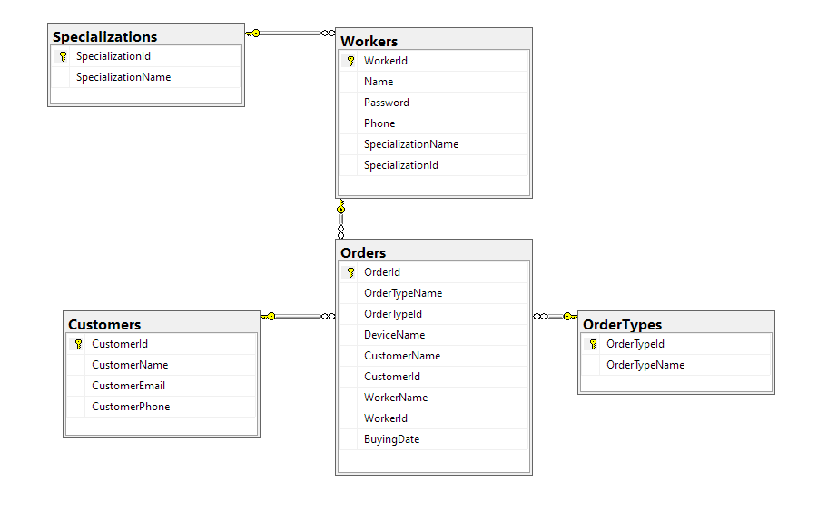
Рис. 2. База данных системы предприятия
Приложение должно содержать следующий функционал, разделенный по экранам:
- Экран входа, для предотвращения несанкционированного доступа к базе данных системы
- Экран отображения заказов, для возможности их просмотра без необходимости использования десктопного приложения
- Экран редактирования заказов, имеющий возможность изменения статуса заказа
- Экран настроек

3.3.4 Реализация
При создании пользовательского интерфейса используется «Jetpack Compose» из-за его функционала и удобства использования.
Экран входа, содержащее поле для ввода логина, поле для ввода пароля и кнопку входа, при нажатии на которую проверяется соответствие введенных данных с системой
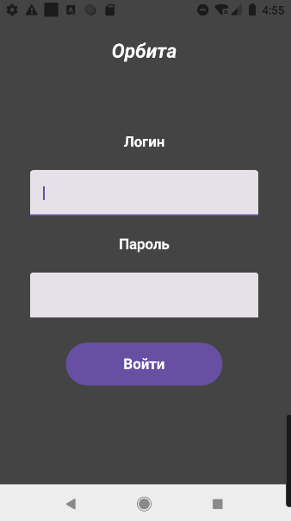
Рис. 3. Экран входа
Код окна входа:
@Preview(showBackground = true, showSystemUi = true)
@Composable
fun LoginMenu(){
var login: String = ""
var password: String = ""
Box(modifier = Modifier.background(background).fillMaxSize()){
Text(modifier = Modifier.align(Alignment.TopCenter).padding(48.dp), color = foreground, text="Орбита", fontSize = 24.sp, fontWeight = FontWeight.SemiBold, fontStyle = FontStyle.Italic)
Column(modifier = Modifier.align(Alignment.Center), horizontalAlignment = Alignment.CenterHorizontally, verticalArrangement = Arrangement.spacedBy(24.dp)) {
Text(text="Логин", fontSize = 18.sp, color = foreground, fontWeight = FontWeight.SemiBold)
TextField(value = login,
onValueChange = {login = it},
singleLine = true)
Text(text="Пароль", fontSize = 18.sp, color = foreground, fontWeight = FontWeight.SemiBold)
TextField(value = password,
onValueChange = {password = it},
singleLine = true)
Button(modifier = Modifier.width(204.dp).height(64.dp).padding(6.dp),
onClick = {startAndSend()}){
Text(text="Войти", color = foreground, fontSize = 18.sp, fontWeight = FontWeight.SemiBold)
}
}
}
}

Окно отображения заказов, содержащее в себе информацию о заказах: ID, тип заказа, название устройства, ФИО заказчика, имя мастера, дату покупки устройства и статус заказа:
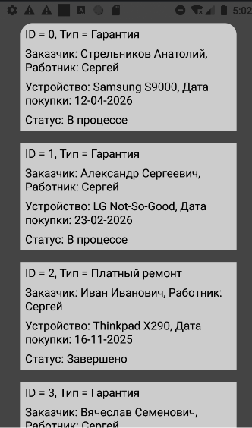
Рис. 4. Экран отображения заказов
При нажатии на заказ отображается экран изменения заказа, со всей информацией и отдельными кнопками под возвращение обратно и изменение статуса заказа на «Завершено» (или обратно, если заказ требует дополнительной работы).
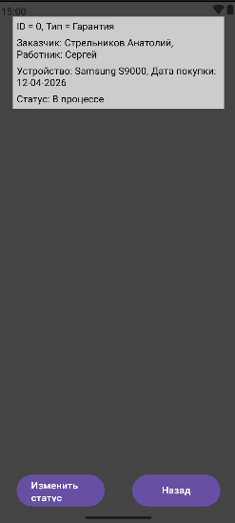
Рис. 5. Экран изменения информации о заказе
Код экрана отображения заказов:
@Preview(showBackground = true, showSystemUi = true)
@Composable
fun lists() {
ModalNavigationDrawer(
scrimColor = foreground,
drawerContent = {
Column(modifier = Modifier) {
Button(modifier = Modifier.width(204.dp).height(64.dp).padding(6.dp),
onClick = {}){
Text(text="Настройки", color = foreground, fontSize = 18.sp, fontWeight = FontWeight.SemiBold)
}
}
}){}
Box(modifier = Modifier.fillMaxSize().background(background).padding(12.dp)) {
LazyColumn(modifier = Modifier.padding(18.dp).clip(RoundedCornerShape(16.dp)), verticalArrangement = Arrangement.spacedBy(16.dp)) {
items(orderList) { order ->
Column(
modifier = Modifier.background(Color.LightGray).padding(6.dp),
verticalArrangement = Arrangement.spacedBy(8.dp)
) {
Text(text = "ID = ${order.ID}, Тип = ${order.TypeName}", fontSize = 16.sp)
Text(
text = "Заказчик: ${order.CustomerName}, Работник: ${order.WorkerName}",
fontSize = 16.sp
)
Text(
text = "Устройство: ${order.DeviceName}, Дата покупки: ${order.BuyingDate}",
fontSize = 16.sp
)
Text(text = "Статус: ${order.Status}", fontSize = 16.sp)
}
}
}
}
}

Код класса заказа:
class Order(_Id: Int, _TypeName: String, _DeviceName:String, _CustomerName: String, _WorkerName: String, _BuyingDate: String){
var ID: Int = _Id
var TypeName: String = _TypeName
var DeviceName: String = _DeviceName
var CustomerName: String = _CustomerName
var WorkerName: String = _WorkerName
var BuyingDate: String = _BuyingDate
var Status: String = "В процессе"
fun changeStatus(){
if (this.Status == "В процессе")
Status = "Завершено"
else Status = "В процессе"
}
}

Экран настроек, для дополнительного удобства пользования приложением и возможности настройки под свои предпочтения:
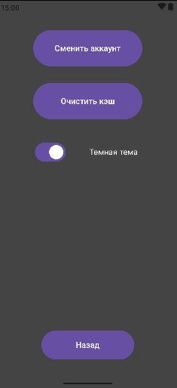
Рис. 6. Экран настроек приложения

3.3.5 Тестирование

При запуске приложения открывается экран входа.

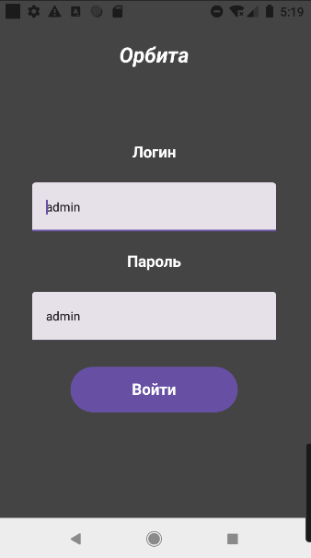
Рис. 7. Экран входа с введенными данными
При правильном вводе данных открывается экран отображения данных о заказах.
Функция пролистывания работает исправно, при успешном входе сразу же отображается уведомление о новом заказе.

Рис. 8. Уведомление о новой заявке при успешном входе
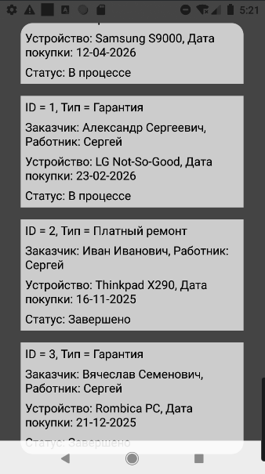
Рис. 9. Экран заказов с работающей прокруткой.
При нажатии на заявку открывается окно её редактирования.
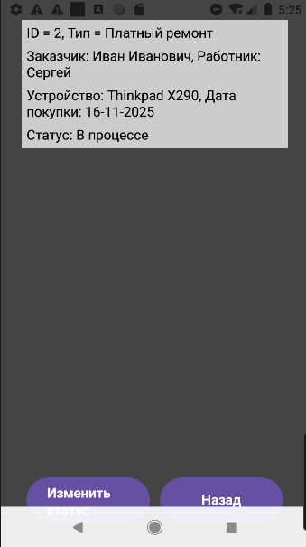
Рис. 10. Тестирование окна редактирования заявок
Нажимаем на кнопку «Изменить статус», проверяем данные в списке на изменение.
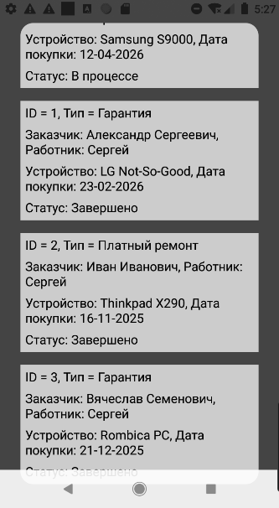
Рис. 11. Успешное изменение статуса заявки
Изменение статуса заявки произошло успешно, новые данные отображаются корректно.

4. Заключение.
В ходе прохождения производственной практики по модулю ПМ.02 «Осуществление интеграции программных модулей» на предприятии ОАО "ВТТЦ" Орбита-сервис" мною была разработана информационная система «Орбита» для удобной работы с базой данных, упрощающая работу мастеров и предоставляющая удобный доступ к информации о заказах из базы данных системы без необходимости использования десктопного приложения системы.
При создании информационной системы были использованы Android Studio, Kotlin, Jetpack Compose и Android Emulator для тестирования работы приложения
В результате тестирования мобильное приложение показало себя нетребовательным, простым к использованию и стабильным, а также совместимым с устройствами от версии Android 8.0
Проект доказал свою актуальность, являясь дополнением новой системы предприятия, позволяющий иметь быстрый доступ к необходимой информации и возможностью изменения данных при доступе к серверу предприятия.

5. Список использованной литературы.
- Джош Скин, Дэвид Гринхол. «Kotlin. Программирование для профессионалов» - Москва: Издательство «Питер», 2019. – 217 с.
- Пьер-Ив Симон. «Волшебство Kotlin», 2020. – 321 с.
- Дмитрий Жемеров, Светлана Исакова. «Kotlin в действии» - Москва: Издательский дом «Вильямс», 2017. – 488 с.
- Арзуманова Т. И., Мачабели М.Ш. Экономика организации. - М.: «Дашков и Ко», 2023. – 240 с.
- Ияну Аделекан. «Котлин. Программирование на примерах». - Москва: Издательство «ДМК Пресс», 2020. – 422 с.
- Stack Overflow. Популярные вопросы и ответы по программированию на Kotlin и разработке интерфейса с помощью Jetpack Compose. URL: https://ru.stackoverflow.com/.

